**COLEGIO PSICOPEDAGÓGICO EL ARTE DE SABER**

**ACTIVIDAD DE SISTEMAS GRADO CUARTO.**

1. Leer la guía completa. (Es para dos semanas de trabajo virtual)
2. Observa los Videos de YouTube para afianzar los temas a trabajar:

Video: Animación de imagen y texto en power point.

<https://www.youtube.com/watch?v=pdXBZa7iEZU>

<https://www.youtube.com/watch?v=pdXBZa7iEZU&feature=emb_logo>

1. Observa la guía de trabajo virtual que está en formato de documento Word la cual debe ser **copiada y resuelta en el cuaderno** (por protección al medio ambiente **NO** hay que imprimir), debes enviar las evidencias de la actividad por la plataforma Nota escolar a mas tardas el **JUEVES 13 DE AGOSTO.** (Por favor enviar las actividades completas y una sola vez) Gracias.

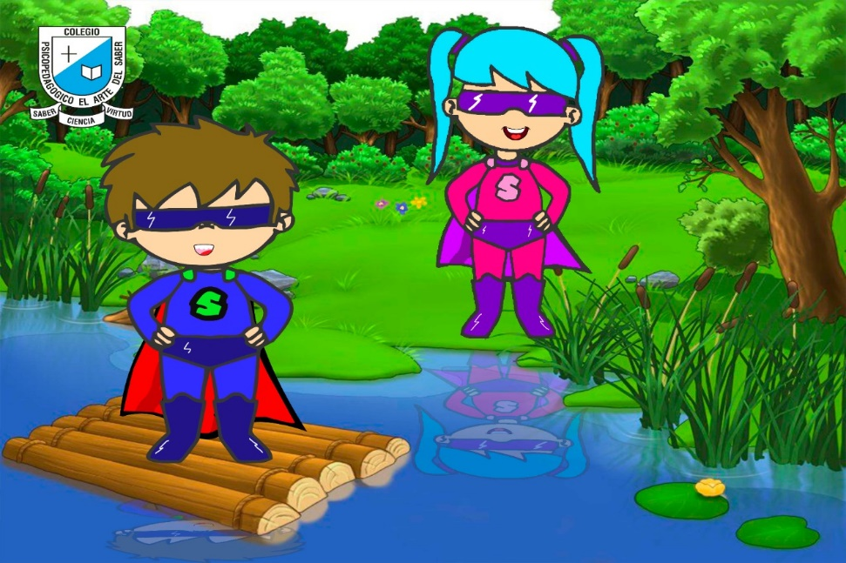

Debes realizar tus actividades con orden, aseo, buena presentación, coloreado, ortografía y desarrollar los procesos de sistemas completos.

Debes ser responsable en la entrega de las actividades con calidad y en las fechas asignadas.



|  |  |  |  |
| --- | --- | --- | --- |
| **COLEGIO PSICOPEDAGÓGICO EL ARTE DEL SABER** | | | |
| **ASIGNATURA:**  **SISTEMAS** | **GRADO:**  **CUARTO** | **PERIODO: III**  **SEMANAS 26 y 27** | **FECHA: ACTIVIDAD QUINCENAL**  **AGOSTO 3 / AGOSTO 13** |

**Objetivo:** • Identificar las herramientas de animación de imágenes y texto en power point.

**GUÍA DE TRABAJO VIRTUAL**

**(Lee con atención, copia el tema en el cuaderno y resuelve)**

** ANIMACIÓN DE IMAGEN Y TEXTO.**

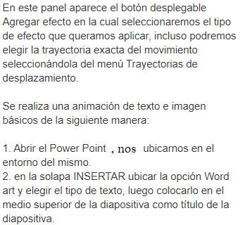

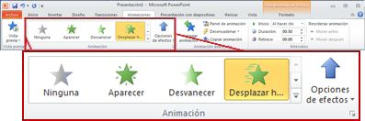



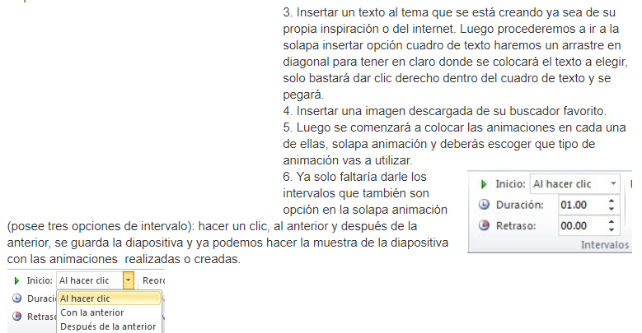

HOMEWORK

1. Realiza una presentación en power point para exposición en la clase de matemáticas del tema que te corresponda (según el listado) y prepárate para compartir tu actividad en la clase del día 12 de agosto; recuerda que debes usar texto e imágenes y ponerle efectos de animación.

Mínimo 7 diapositivas.

1. Diapositiva de presentación del estudiante y tema.
2. Desarrollo de conceptos.
3. Ejemplos.
4. Actividad evaluativa para los compañeros. ( Preguntas, concurso o juego)

|  |  |  |  |
| --- | --- | --- | --- |
|  |  |  |  |
|  | NOMBRE | TEMA |  |
|  | Amigo Villadiego Rafael David | Las fracciones y sus términos |  |
|  | Castiblanco Rojas Isabella | Las fracciones y sus términos |  |
|  | Cordero Gordillo Nicolás | Las fracciones y sus términos |  |
|  | Galindo Moreno Andrés David | Las fracciones y sus términos |  |
|  | García Figueredo Maira Catalina | Fracciones homogéneas y heterogéneas |  |
|  | García Gualdron Laura Estefanía | Fracciones homogéneas y heterogéneas |  |
|  | García Pinilla Juan José | Fracciones homogéneas y heterogéneas |  |
|  | Garzón Gelvez Matías | Fracciones homogéneas y heterogéneas |  |
|  | Gómez Londoño Valery Alejandra | Fracciones homogéneas y heterogéneas |  |
|  | Guzmán Medina Sara Valentina | Adición y sustracción de fracciones homogéneas |  |
|  | Indaburo Murillo Joel Felipe | Adición y sustracción de fracciones homogéneas |  |
|  | Jerez Pacheco Juan David | Adición y sustracción de fracciones homogéneas |  |
|  | Olivera Salgado Juan José | Adición y sustracción de fracciones homogéneas |  |
|  | Quinche Ayala Andrés Felipe | Adición y sustracción de fracciones homogéneas |  |
|  | Quinche Ayala María Paula | Fracciones equivalentes |  |
|  | Mesa Suarez Zara | Fracciones equivalentes |  |
|  | Muñoz Aguilar Alex Santiago | Fracciones equivalentes |  |
|  | Ramírez Correa Juliana Fernanda | Fracciones equivalentes |  |
|  | Robles Oyaga Ashley Michelle | Fracciones equivalentes |  |
|  | Rubio Leal Daniel Esteban | Fracciones en la semirrecta numérica |  |
|  | Sánchez Suarez Ian Simón | Fracciones en la semirrecta numérica |  |
|  | Torres Murcia Sharon Mariana | Fracciones en la semirrecta numérica |  |
|  |  |  |  |

1. Toma las fotos de tú actividad (tema copiado en el cuaderno y las diapositivas de power point) y envíalas mediante la plataforma Nota Escolar.